### Oloko Bicho!

O programa será desenvolvido para aplicação de prova ou simulados (Impressos ou Digitais) para instituição de ensino em que será aplicado. O sistema cadastrará perguntas (Objetivas, dissertativas ou V e F) e respostas em banco de dados e com elas gerar provas, com a escolha de “prova personalizada” ou “prova randômica”.

Disponibilizará gráficos (por prova) e relatórios (Números de acertos, erros, horários de inicio e encerramento e informações gerais) das provas realizadas.

O sistema disponibilizará cadastro de Aluno, Instrutor e Administrador (Os dados para cadastros estão especificados abaixo).

Apenas Instrutores podem cadastrar perguntas e respostas.

Instrutor cadastram perguntas e respostas que é repassada para Administrador revisar e aprovar ou recusar o mesmo.

Administradores apenas moderam os cadastros de pessoas e disciplinas e tem o papel de aceitar ou recusar perguntas cadastradas.

Participantes apenas participam de provas, simulados e consultam gabaritos, notas e considerações (apenas de provas dissertativas) dos professores.

## Autenticação

* Leitor biométrico
  + Prós: Autenticação Super Confiável e “””rápido””””.
  + Contra: Caro e somos pobres.
* Foto via celular / Webcam
  + Prós: Fácil implementação, 0 custo.
  + Contra: Massa de dados enorme e nada prático

### Cadastros

* Aluno
  + ID
  + Nome
  + Sobrenome
  + CPF
  + Sexo
  + Matricula
  + Turma
  + Foto
  + Biometria
  + Login
  + Senha
  + E-mail
  + Telefone / Celular
  + Vetor de Provas (3 tabelas: Aluno, Prova realizada e Prova Gabarito)
  + Tabela Única

PS.: Importar arquivos para cadastro automático.

* Professores
  + ID
  + Nome
  + Sobrenome
  + CPF
  + Sexo
  + E-mail
  + Telefone/ Celular
  + Login
  + Senha
  + Tabela Única
* Administrador
  + ID
  + Nome
  + Sobrenome
  + CPF
  + Sexo
  + E-mail
  + Telefone
  + Login
  + Senha
  + Tabela Única
* Disciplina
  + ID
  + Descrição
* Questões

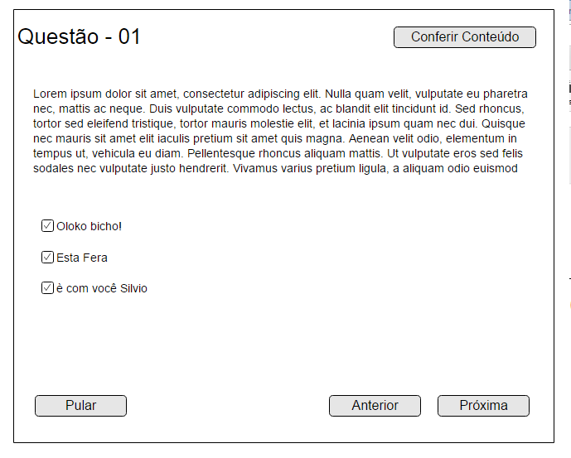

* + Pergunta
  + Tipo
    - Dissertativa
    - Alternativa
    - V ou F
  + Matéria
  + Status
  + Data de Uso
  + Nível de Dificuldade
  + Contador de Uso
  + Data de Criação

PS.: Tabela de Respostas separado das perguntas associados por ID (Embaralhamento mais fácil)

* Respostas - Dissertativas
  + ID
  + Descrição
  + ID Questão
* Respostas – Objetivas / Verdadeira ou Falsa
  + ID
  + Descrição
  + ID Questão
  + Correta_Errada (boolean)

### Provas

* Escolha de tipo de prova
* ID Prova
* ID Professor
* Escolha de tempo de prova (Por questão ou total)
* Quantidade mínima de 5 máxima de 200
* Opção de Redação (O professor deve cadastrar o tema)
* Consulta ou não
* Randomica ou Personalizada
* Escolha de questão por nível de dificuldade
* Valor da Prova

### Simulados

* **Referência Externa**
* Escolha de tipo de prova
* Escolha de tempo de prova (Por questão ou total)
* Quantidade mínima de 5 máxima de 200
* Opção de Redação (O professor deve cadastrar o tema)
* Consulta ou não
* Randomica ou Personalizada
* Escolha de questão por nível de dificuldade

### Consulta de gabaritos

Correção Manual

Correção Via Mobile

# Mobile

### Logar via QRCode

* Usuários logan usando QRcode

### Notificações de Agenda

* Notificações quando o dia da prova estiver chegando.
* Notificações quando o gabarito estiver disponível.
* Instrutor poderá mandar mensagens para alunos, tais como adiamento ou mudança de horário das provas
* Consulta de gabarito por QRCode na prova impressa
* Professor corrige gabarito via câmera

# Desktop

Provas

Simulados